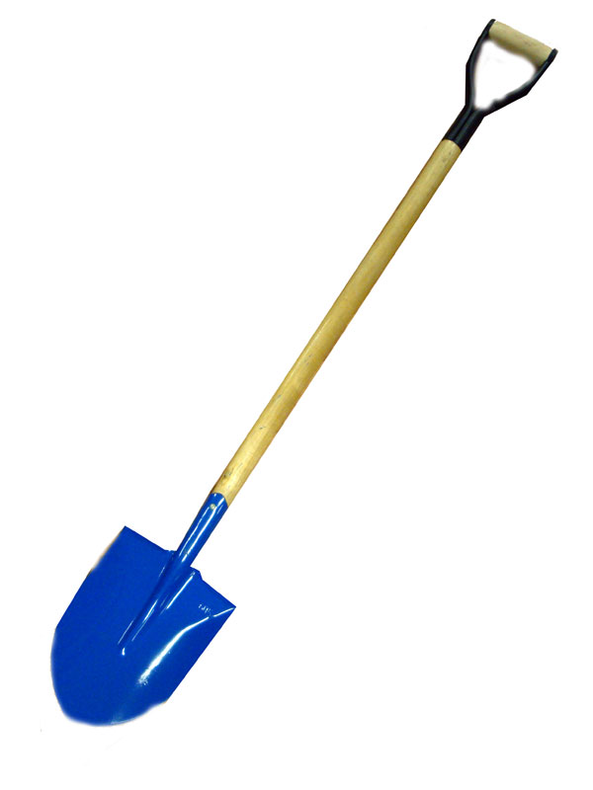
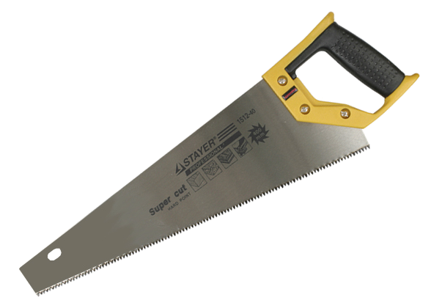

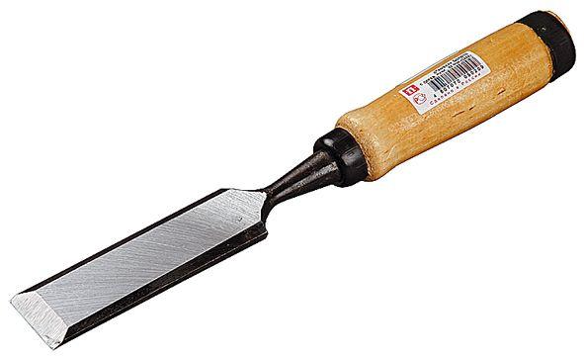

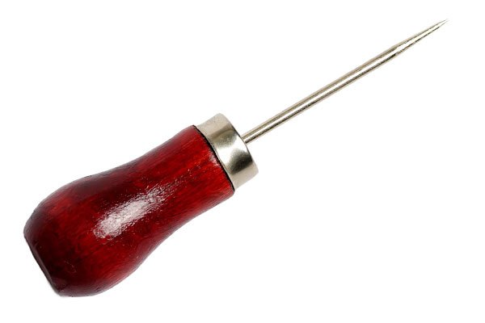

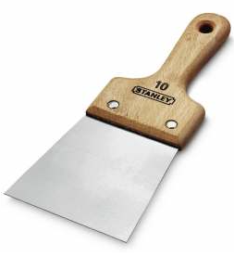
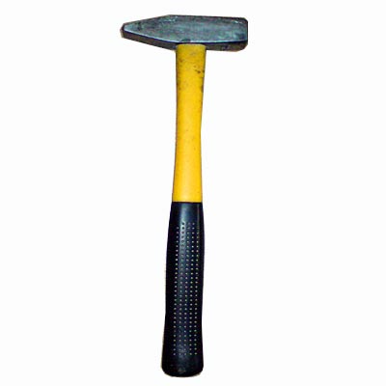

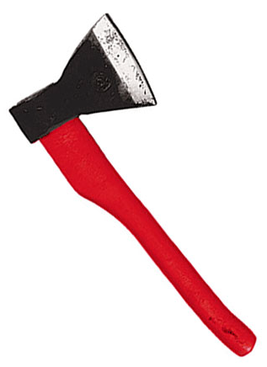

Домино «Инструменты»

Цель: упражнять в употреблении формы дательного падежа единственного числа и родительного падежа множественного числа, закреплять умение согласовывать числительные с существительными, закреплять знание названий инструментов, развивать мелкую моторику, зрительное восприятие, фонематический слух, мышление, внимание.
Подготовка к игре: наклеить на плотный картон и разрезать по пунктирным линиям.

Варианты игр
1. Игра «Назови одним словом»
Перед ребенком раскладывается домино лицевой стороной вверх. Педагог просит ребенка назвать, что изображено на картинках, подобрать обобщающее слово.
2. Игра «Чего нет?»
Ребенку предлагается найти 7 домино с двумя картинками, запомнить инструменты, которые изображены на них. Затем ребенок закрывает глаза, педагог убирает одно домино. Спрашивает: «Чего нет?»
3. Игра «Посчитай»
Перед ребенком раскладывается домино лицевой стороной вверх. Посчитать сколько молотков, линеек, топоров и т.д.
4.Игра «Домино».
Каждый раз, когда ребенок кладет домино, говорит: «Кладу лопату к лопате» и т.д.

Слова (звуки Л, ЛЬ, Р, РЬ): грабли, дрель, лопата, топор, молоток, пила, линейка.
Слова (звуки С, Ш, Ж): стамеска, тиски, плоскогубцы, коса, шпатель, шило, нож.

Автор: Матыкина И.А.
Сайт: http://logorina.ru/

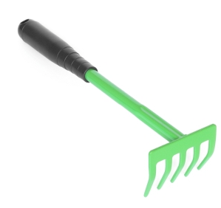 |  |  |  |  | 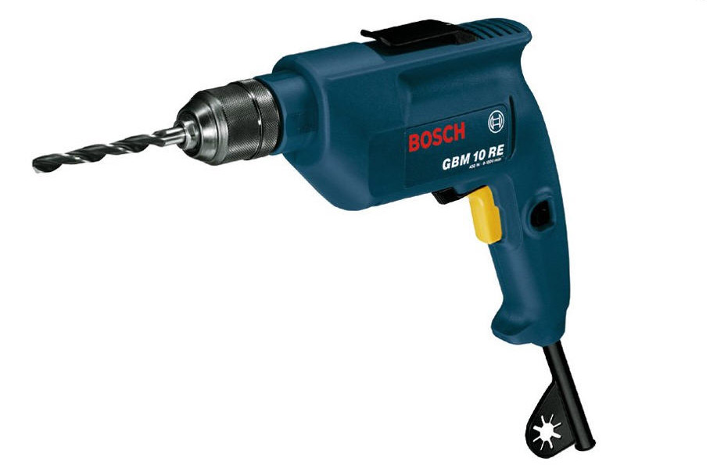
 |  |  | 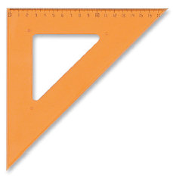 |  |  |  | 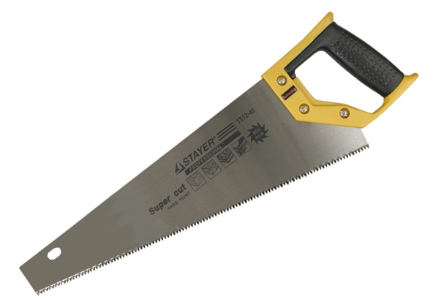

 |  |  | 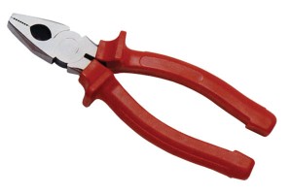 |  | 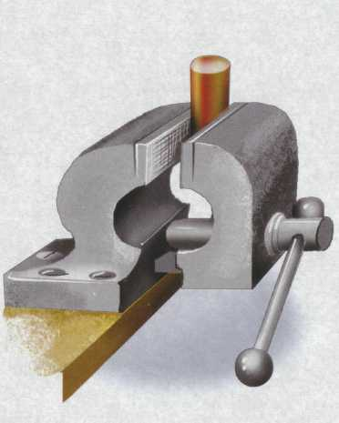 |  | 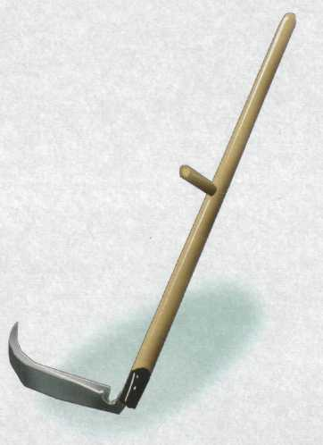
 |  |  |  |  |  |  | 